Les codes des configurations de PFE

#### Configuration du nom du périphérique

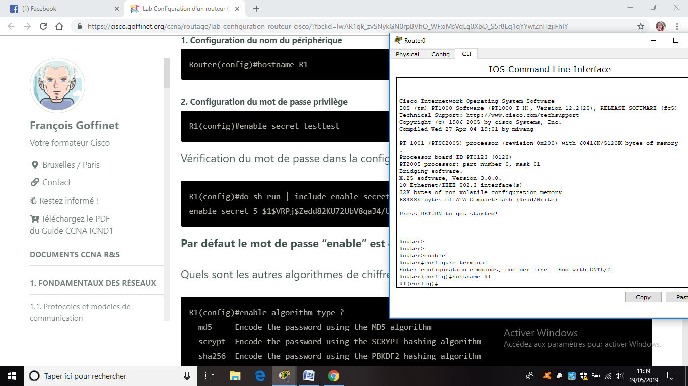

#### Configuration du mot de passe privilège

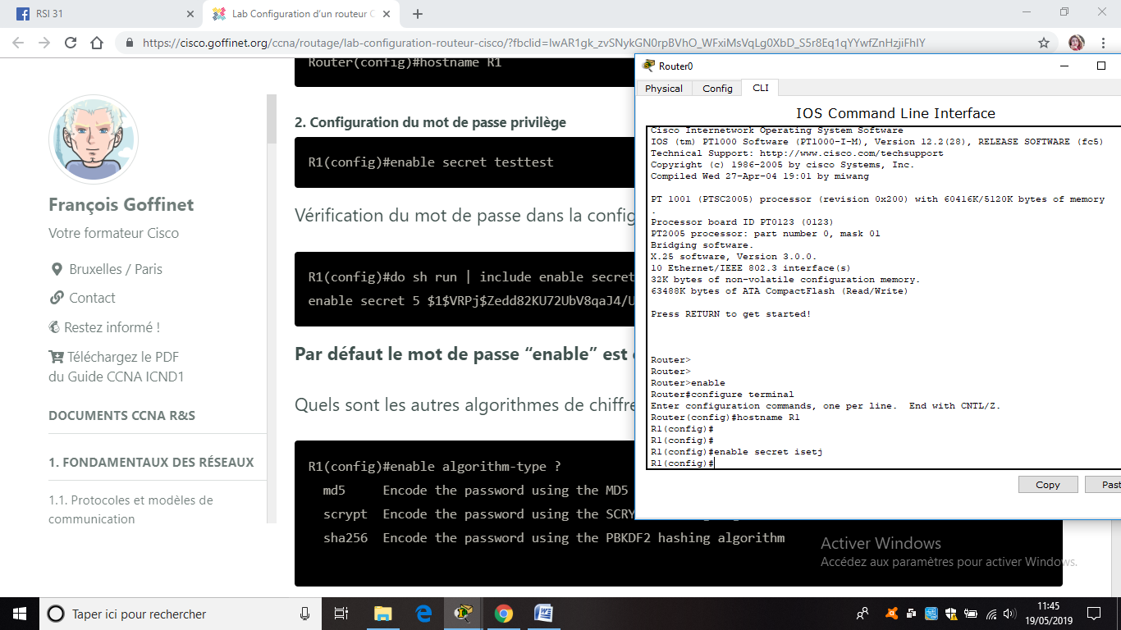

#### Chiffrement automatique de tous les mots de passe

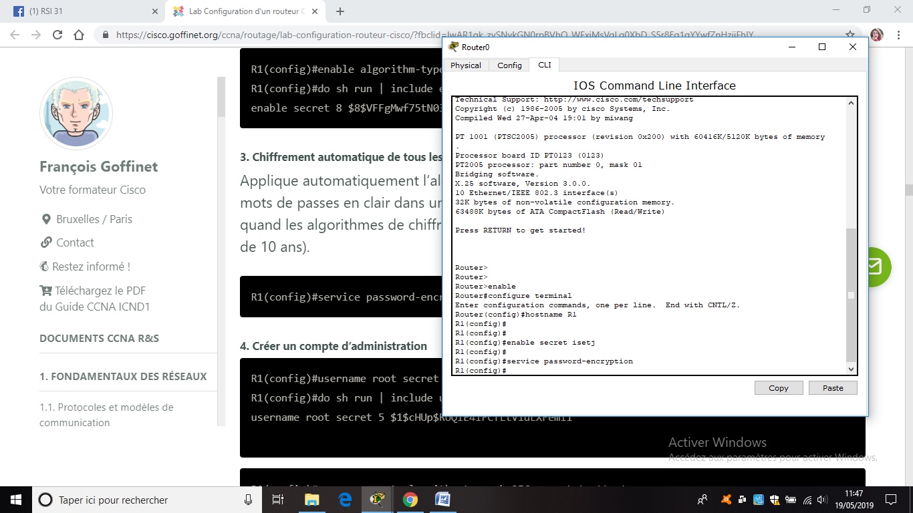

**Configurer le port console**

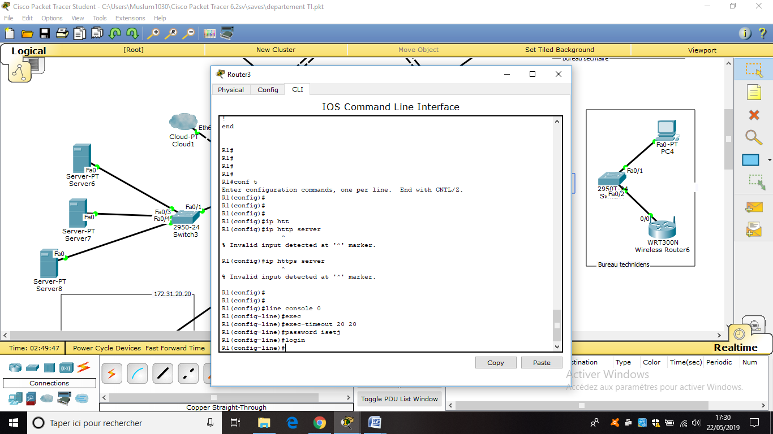

#### Configuration d’une bannière d’accueil (MOTD Banner)

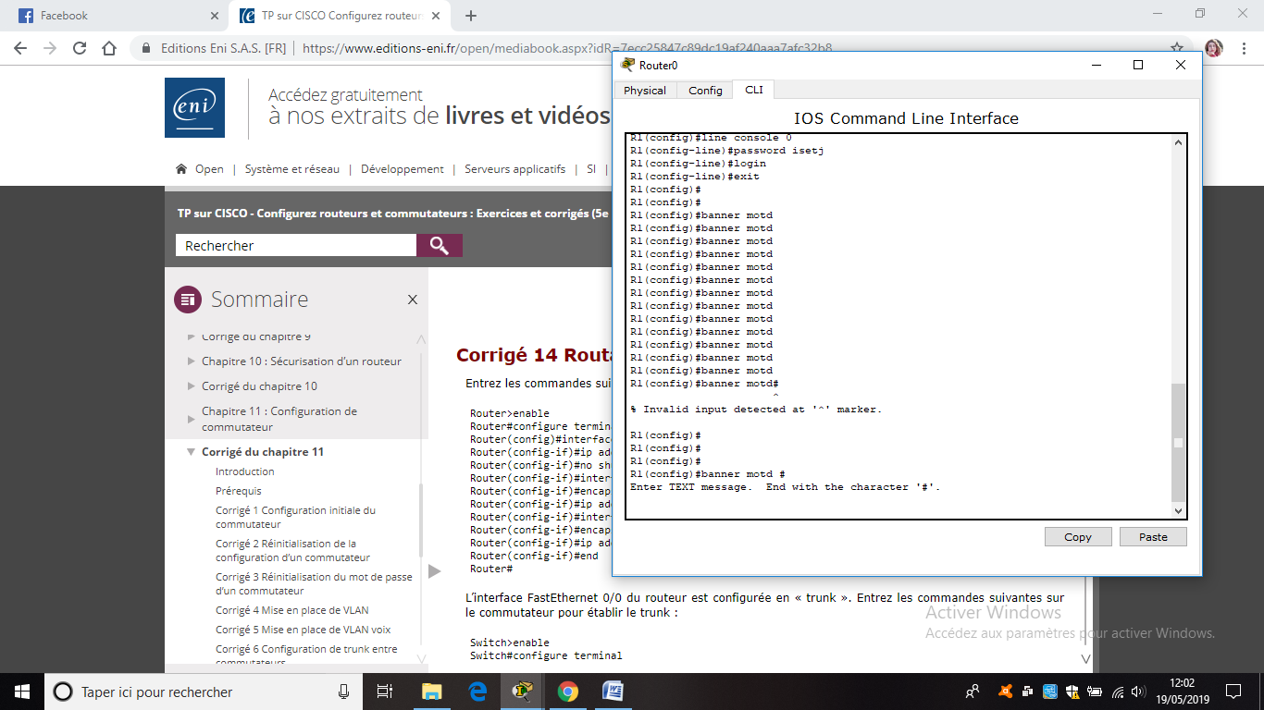

**Sur le routeur, configurez l’interface fa2 /0 pour qu’elle serve de passerelle par défaut pour notre réseau local.**

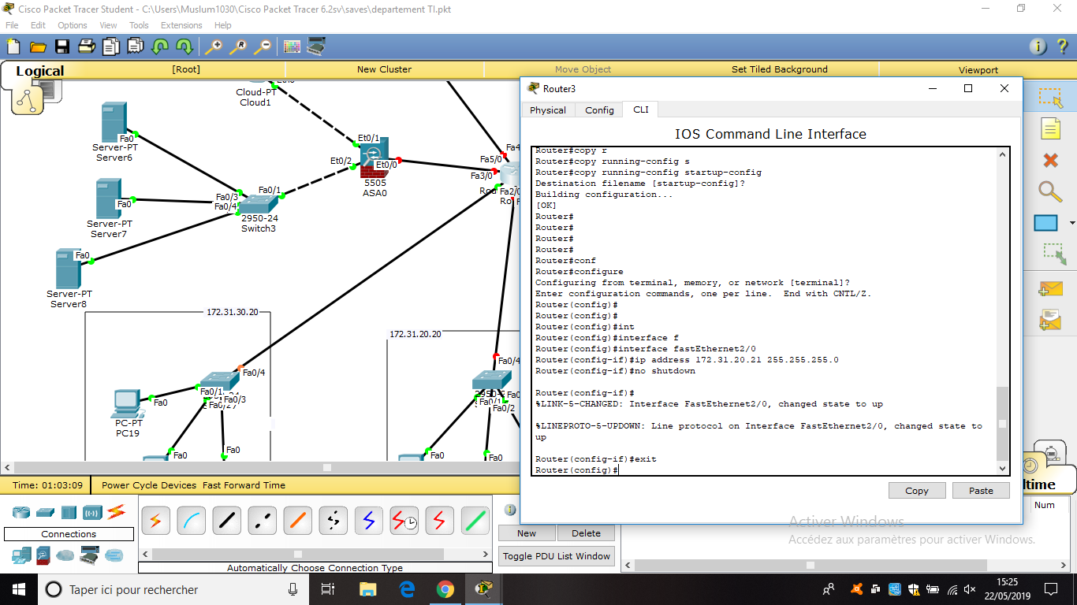

**Configurez le serveur DHCP sur le routeur. Sur le serveur, nous définirons un groupe d'adresses IP à affecter aux hôtes, à la passerelle par défaut**

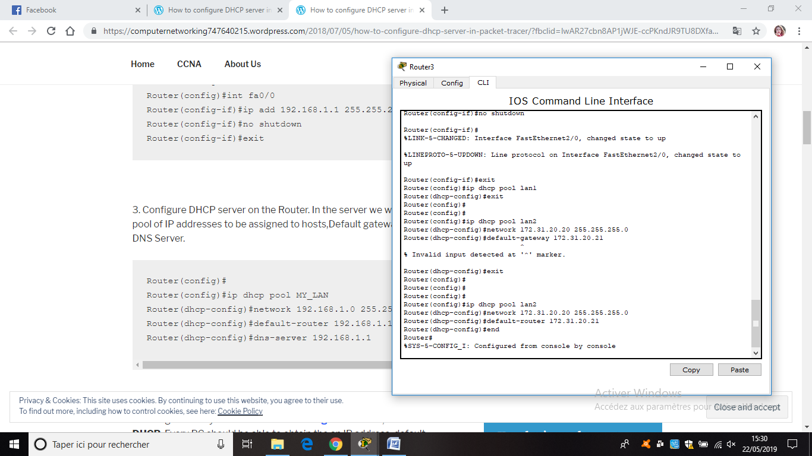

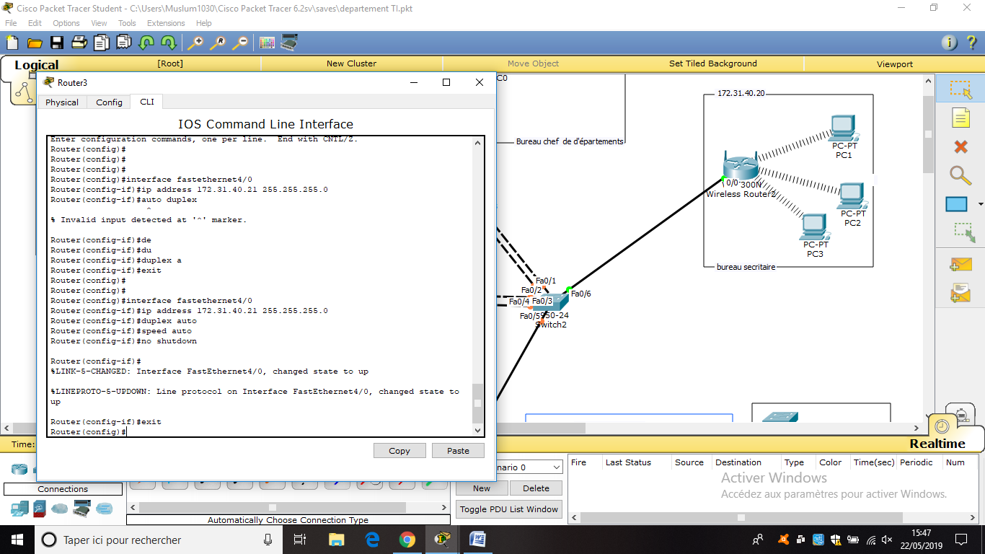

**Par exemple, pour activer DHCP sur PC19**

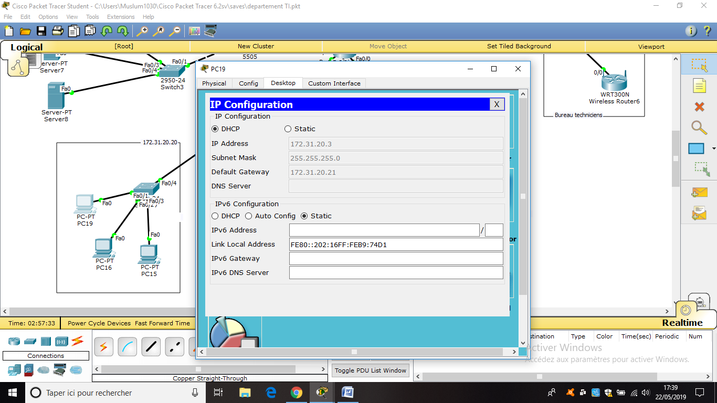

**Configuration du nom du périphérique**

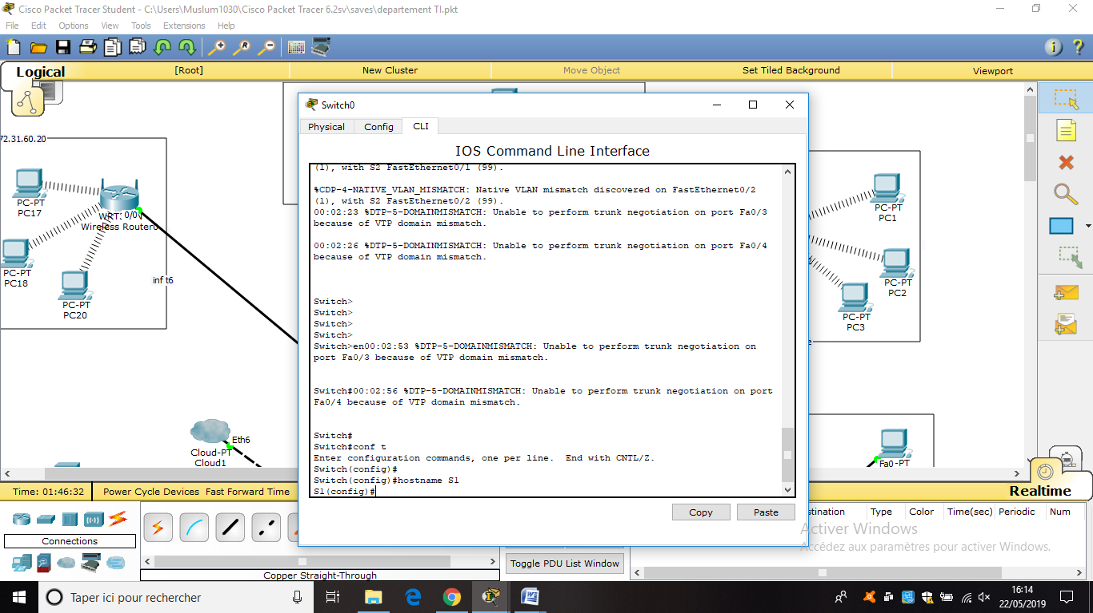

**Désactiver la recherche automatique d’un nom DNS**

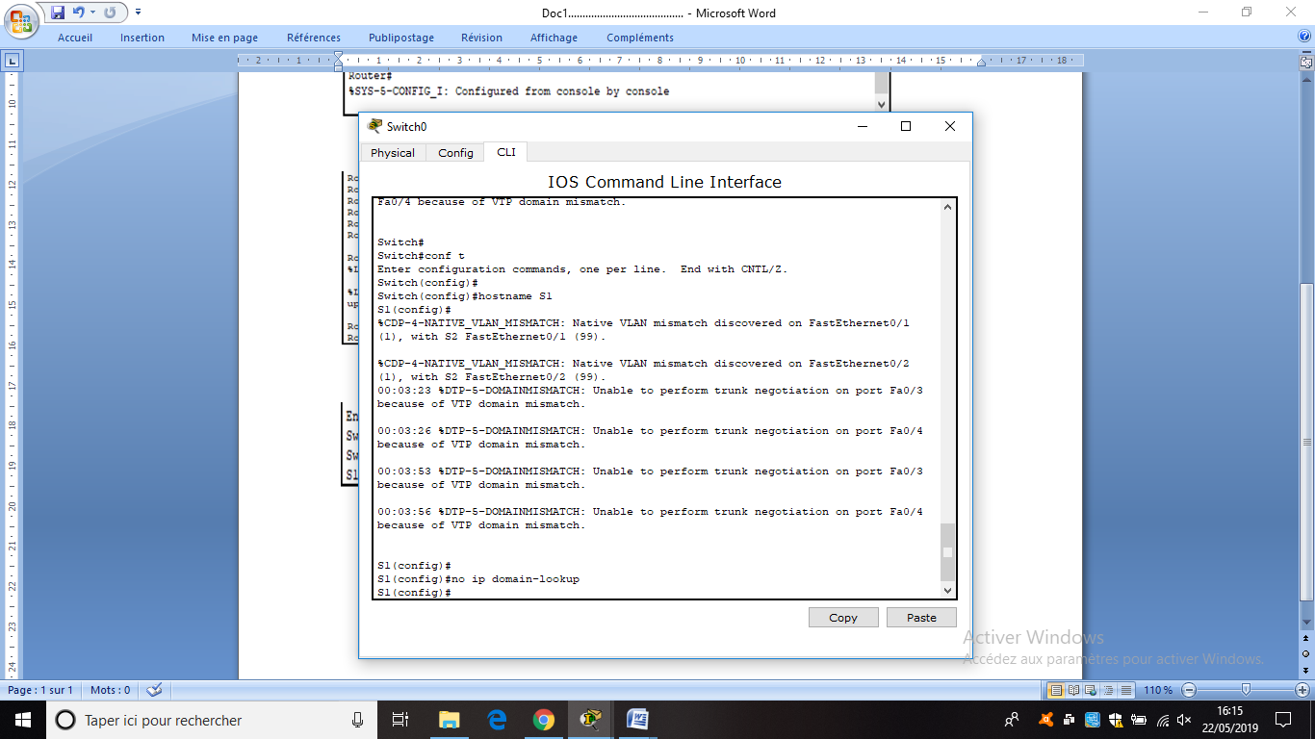

**Configurer le secret pour l’accès au mode EXEC privilégié**

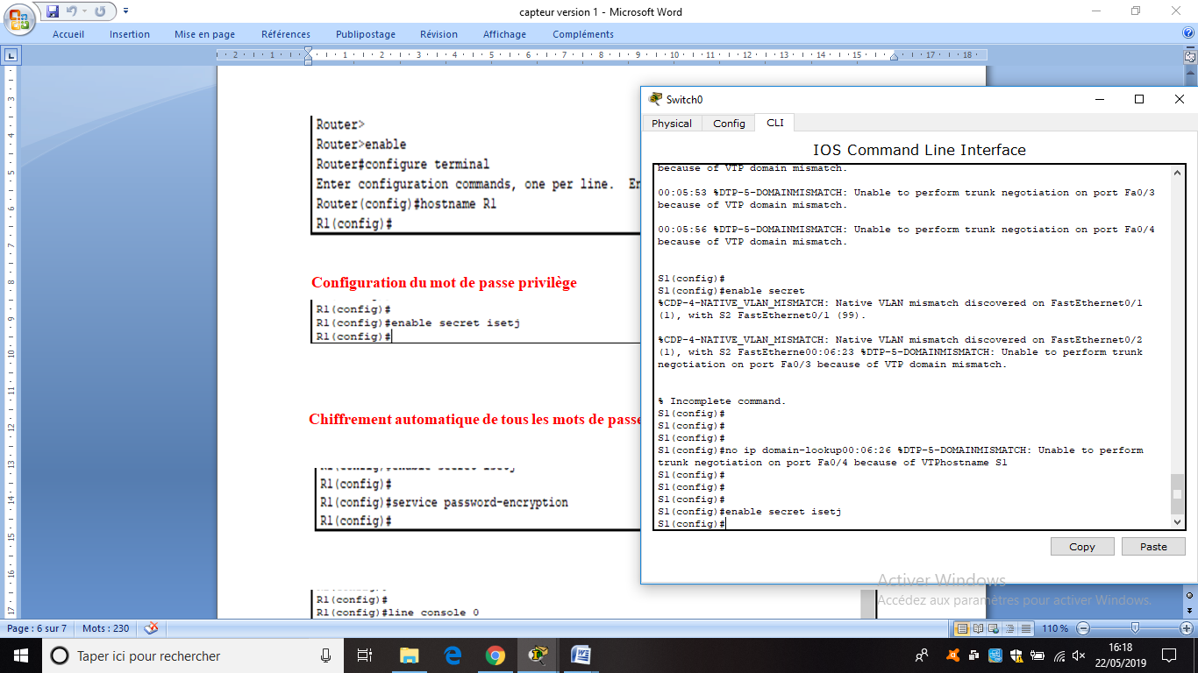

**Activer le cryptage des mots de passe stockée**

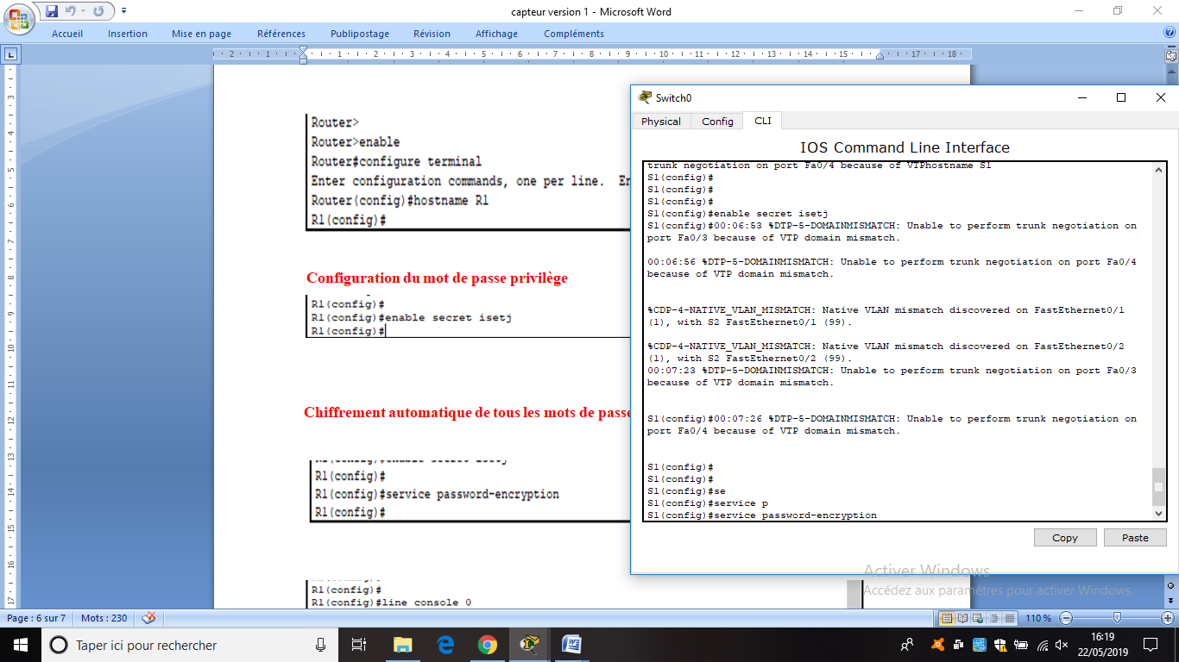

**Configurer le port console**

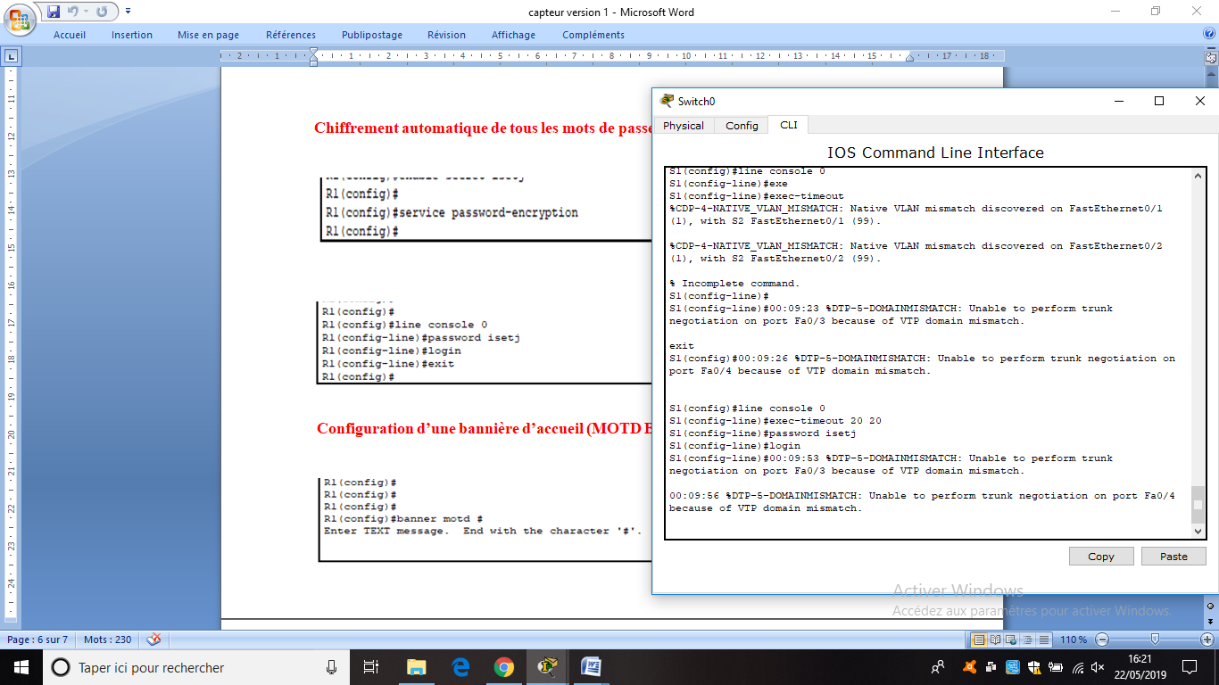

**Activez les ports utilisateur sur s1 en mode d’accés**

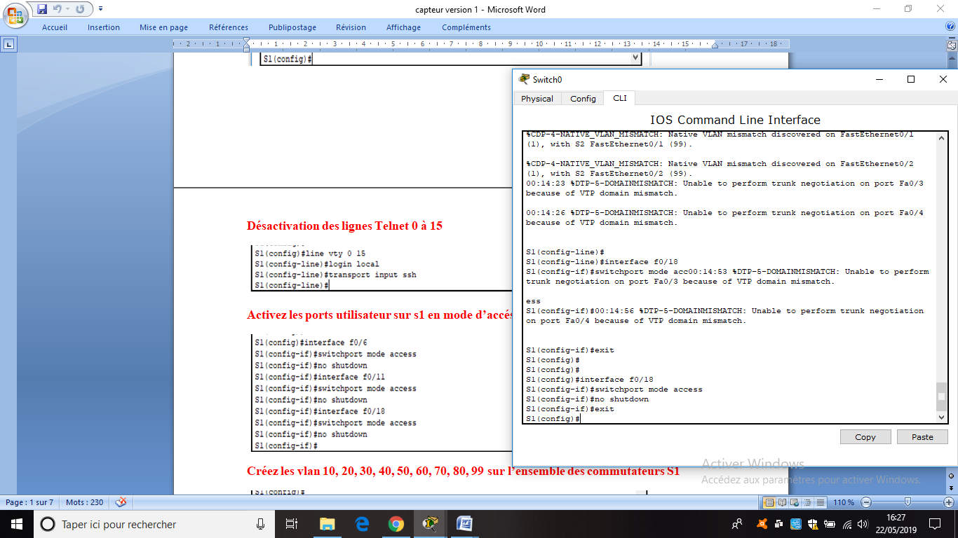

**Créez les vlan 10, 20, 30, 40, 50, 60, 70, 80, 99 sur l’ensemble des commutateurs S1**

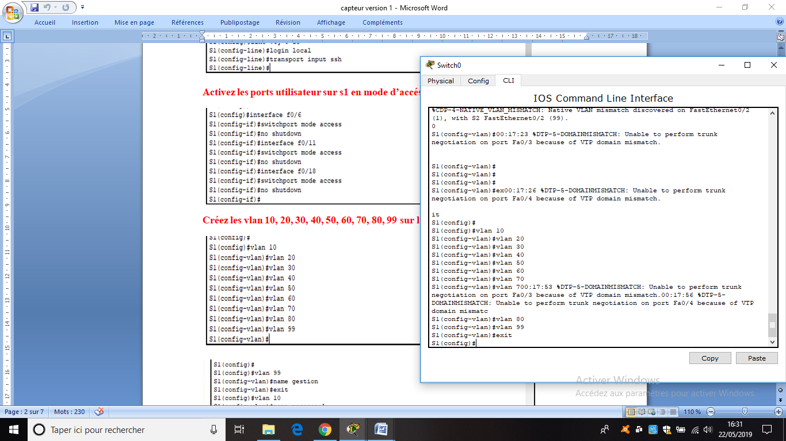

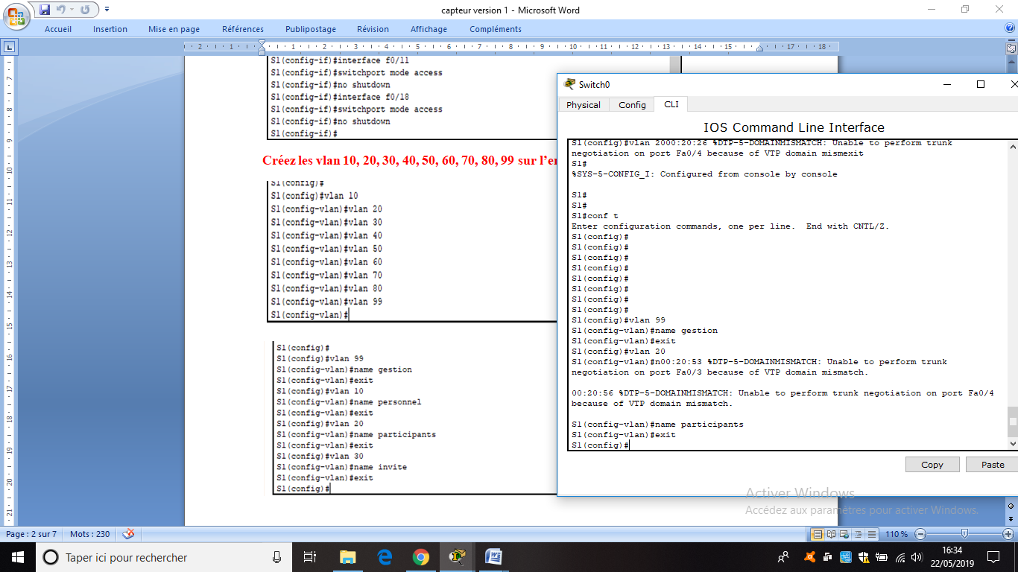

**Attribuez des vlan aux ports de commutation**

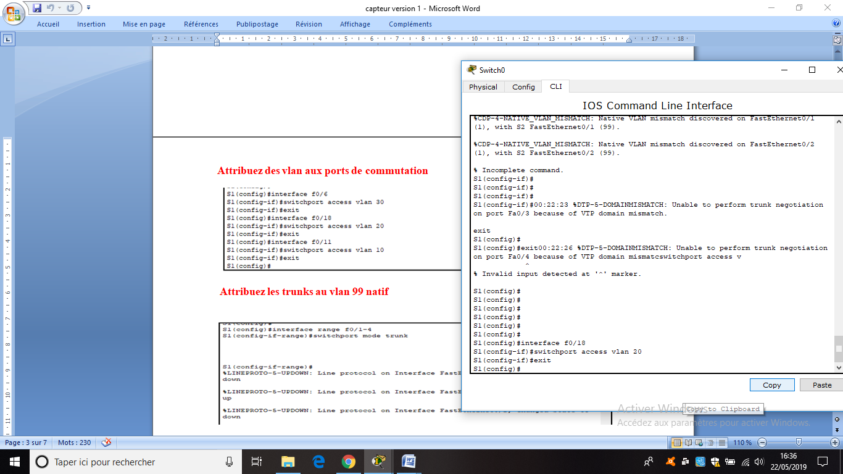

**Attribuez les trunks au vlan 99 natif**

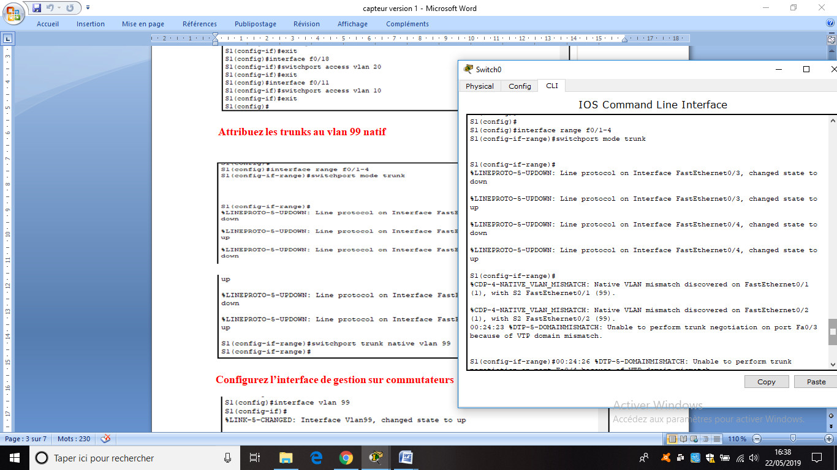

**Configurez l’interface de gestion sur commutateurs**

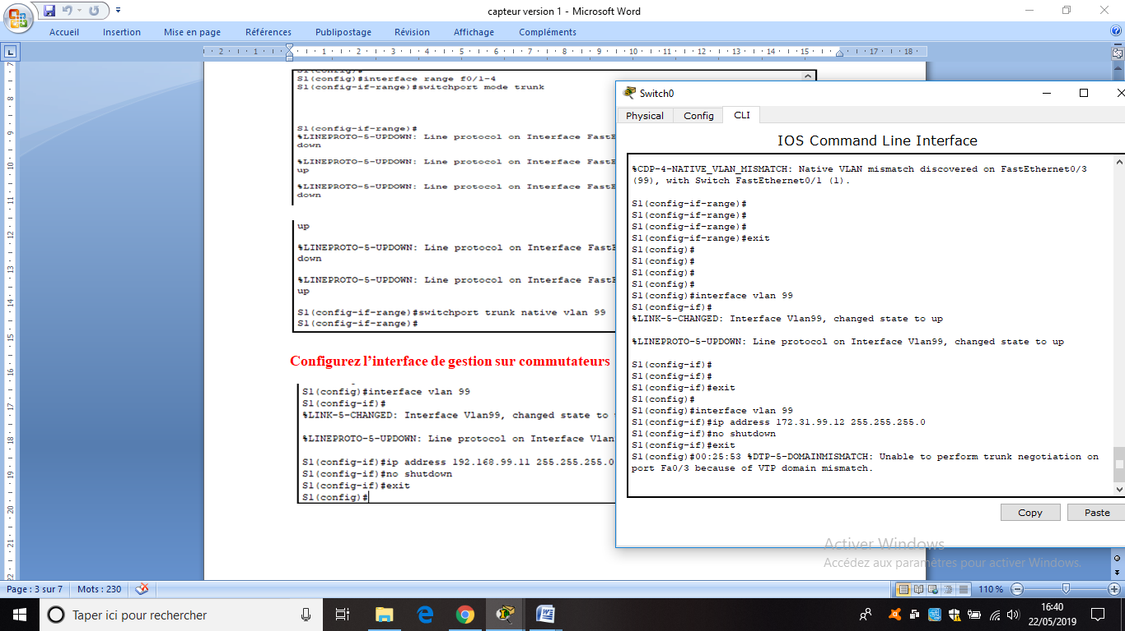

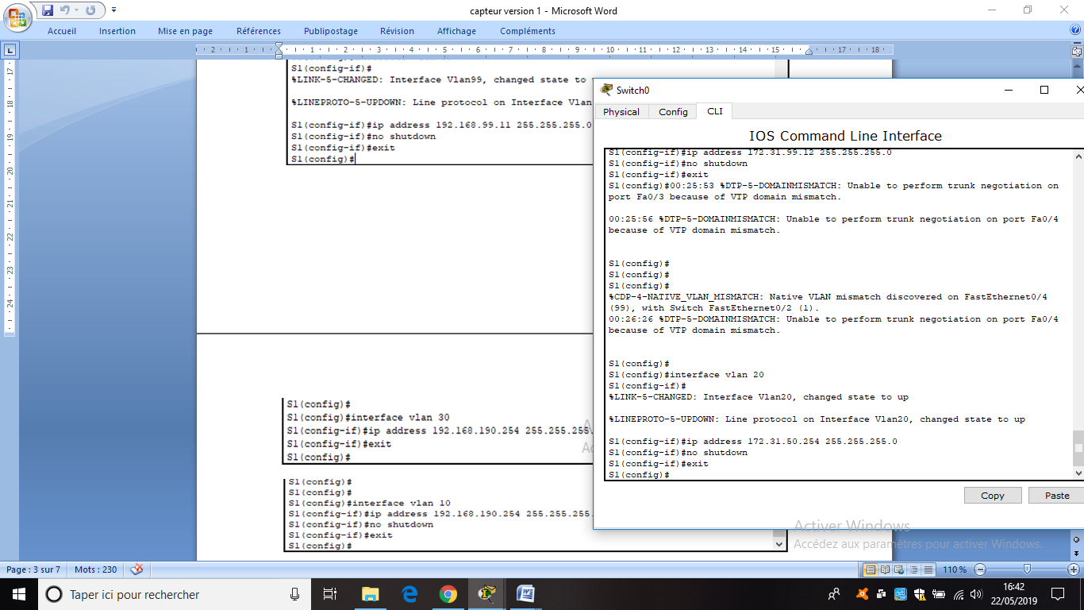

**Configuration de Spanning-Tree**

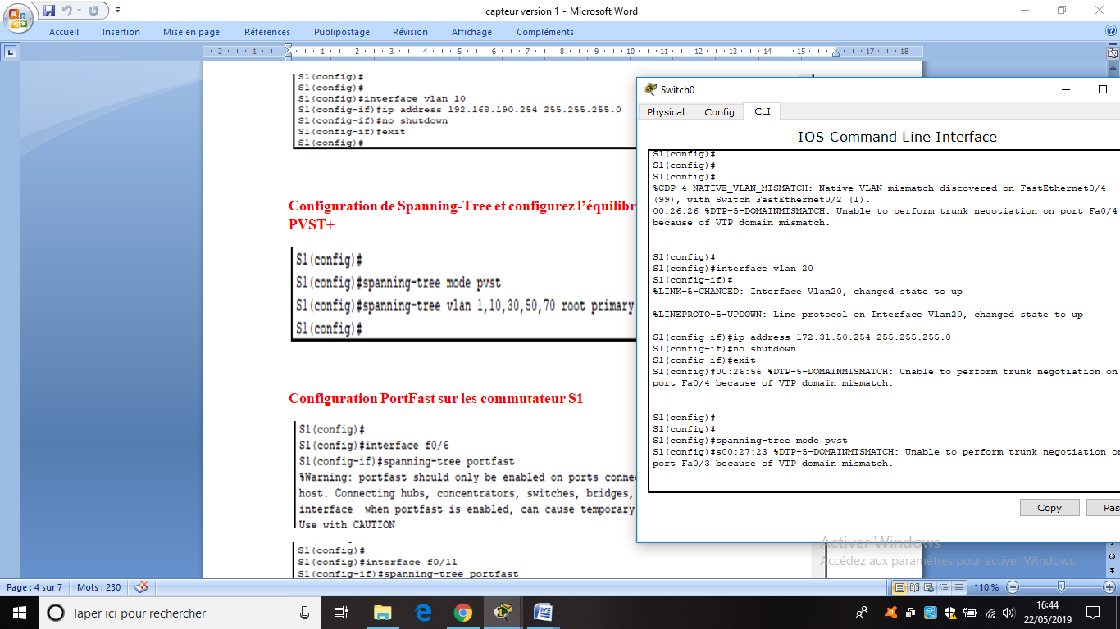

**configurez l’équilibrage de la charge du protocole PVST+**

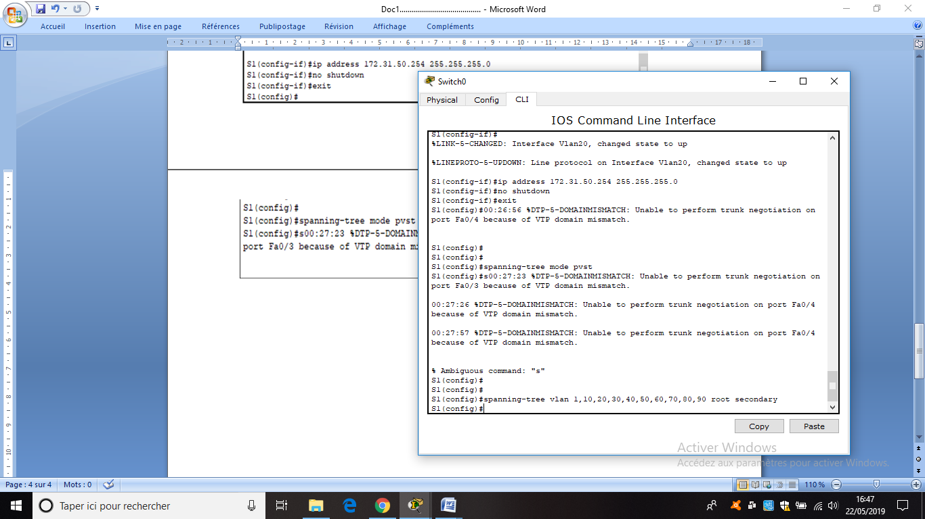

**Configuration PortFast sur les commutateur S1**

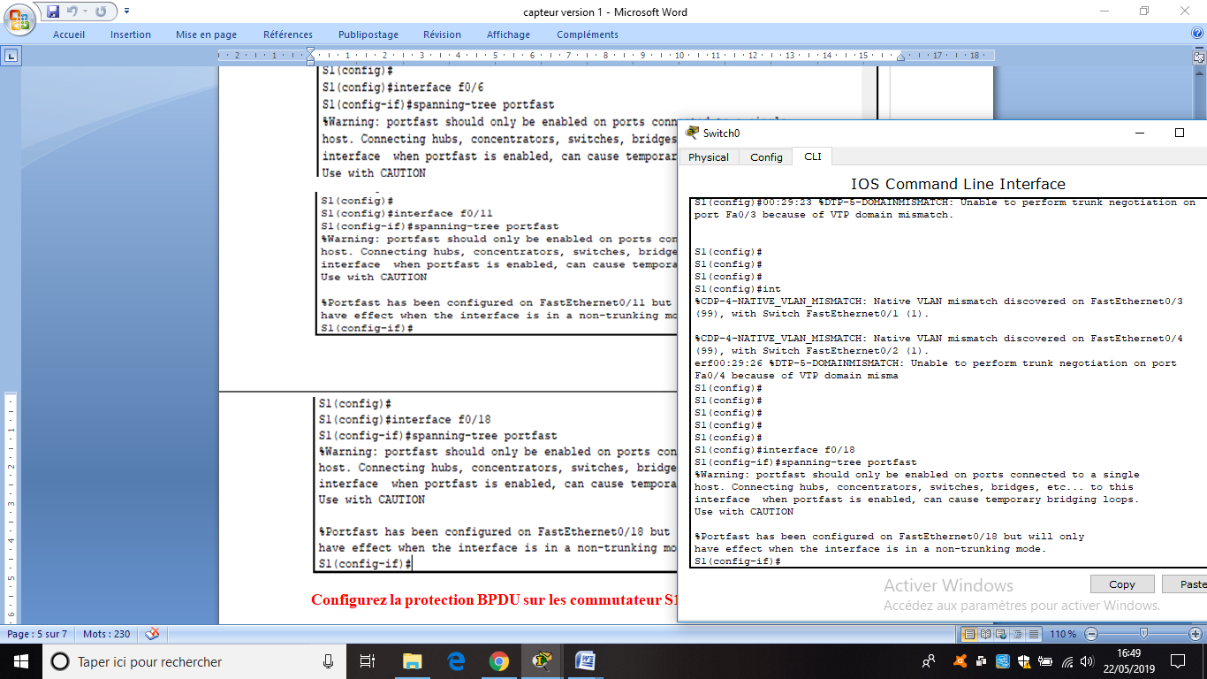

**Configurez la protection BPDU sur les commutateur S1**

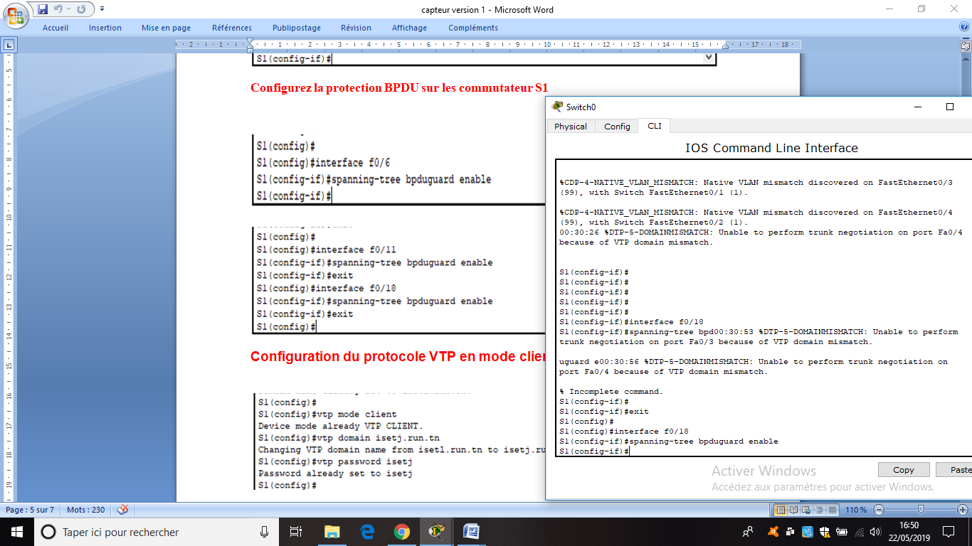

## Configuration du protocole VTP en mode client

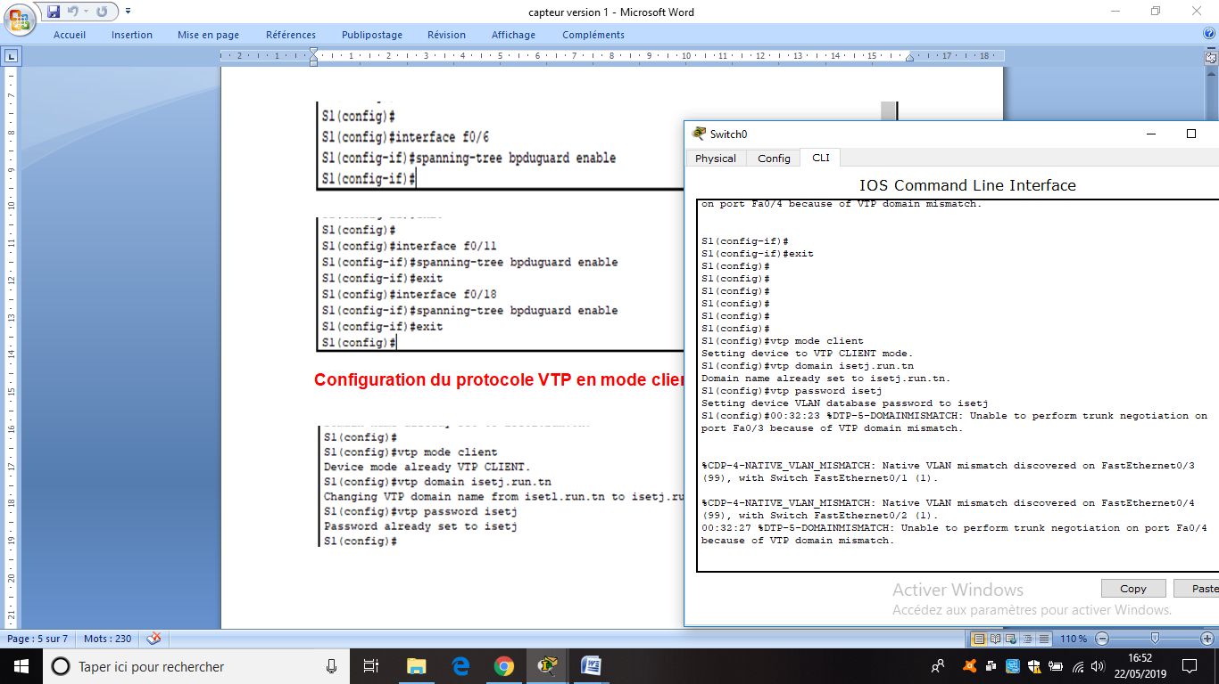

Configuration des VPN

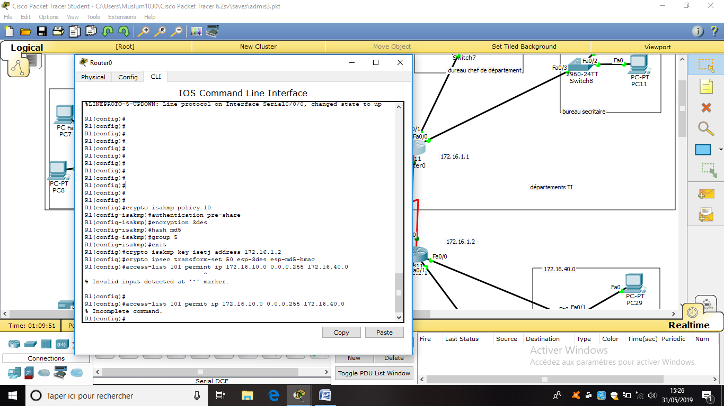

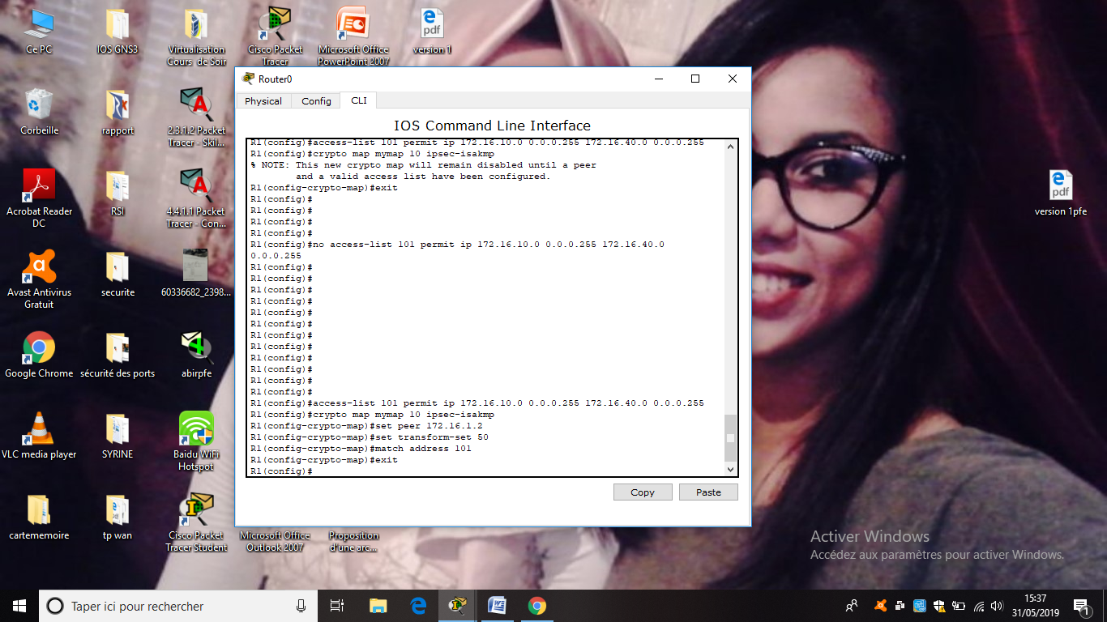

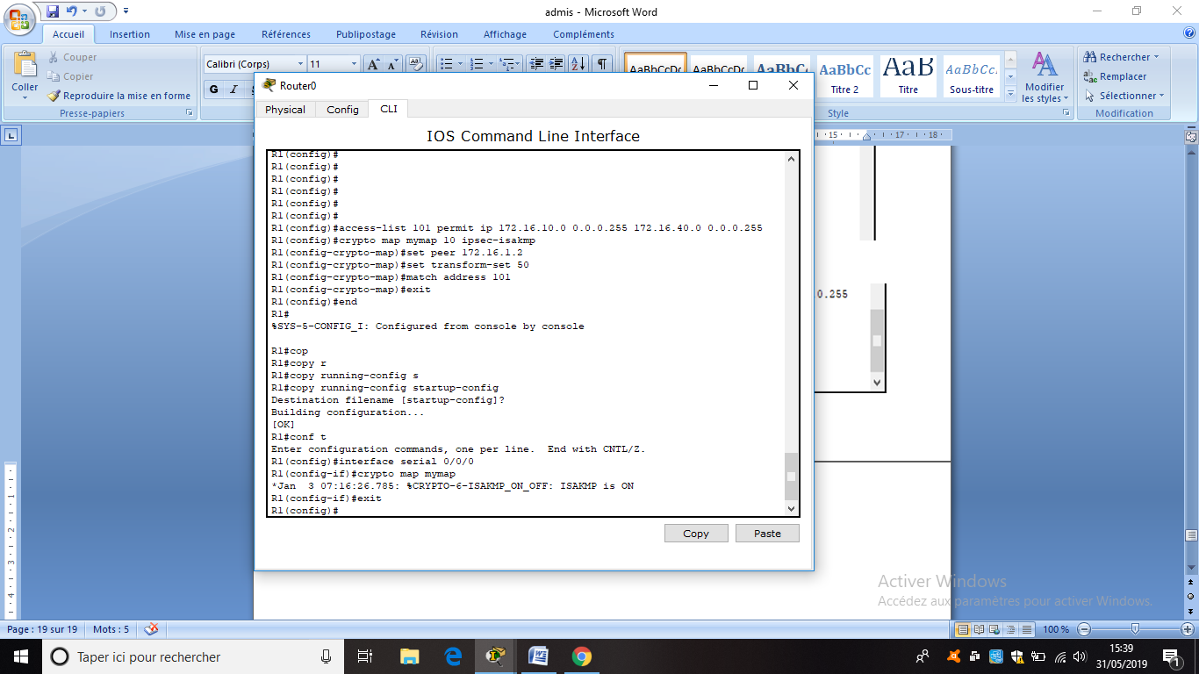

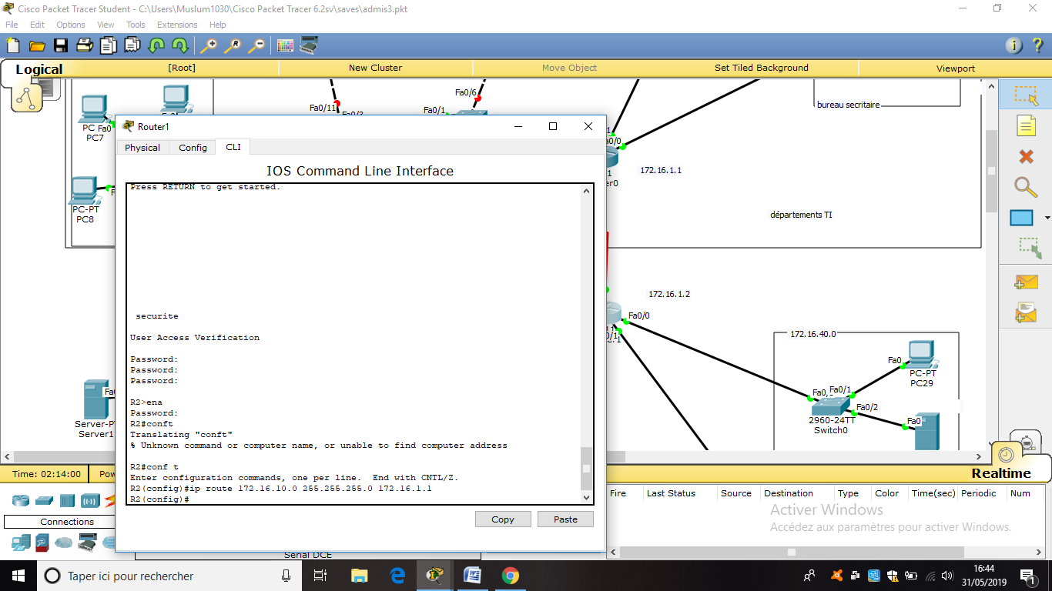

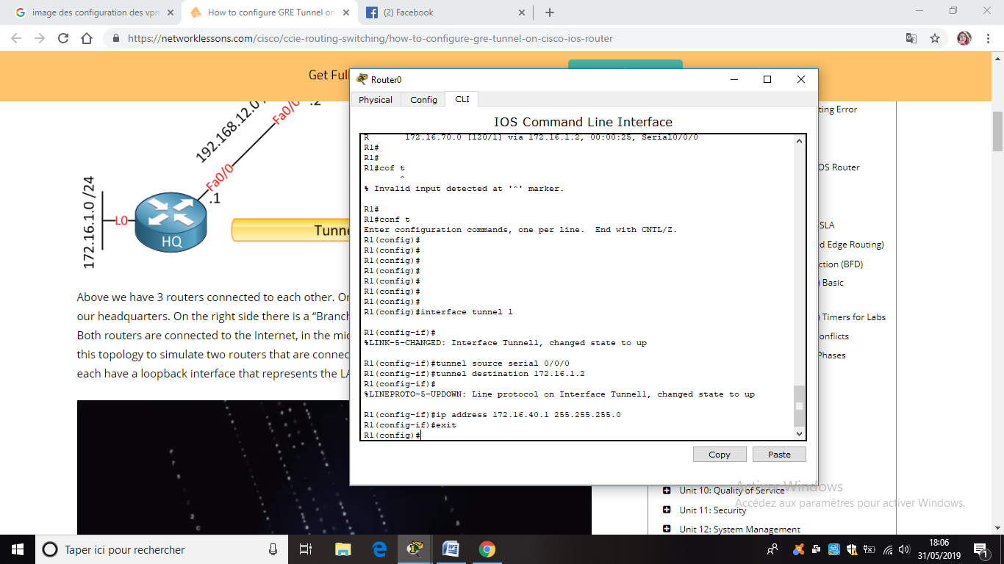

Configuration des ASA

